Уважаемые родители!
Мы готовы ответить на вопросы, связанные с развитием, образованием и воспитанием ваших детей, и оказать вам консультативную помощь на безвозмездной основе.
Услуги психолого-педагогической, методической и консультативной помощи по вопросам развития, обучения и воспитания ребёнка оказываются опытными и высококвалифицированными специалистами: педагогами-психологами, учителями-логопедами, учителями-дефектологами, социальными педагогами, методистами, учителями.
Специалисты будут работать с вами по вашему запросу и по интересующей вас тематике.
Вы сможете оценить качество оказанной услуги:
- заполнив анкету при встрече со специалистом;
- направив отзыв через сайт службы
Нам важно ваше мнение!
Мы надеемся на активное сотрудничество с вами!

Изготовлено за счёт гранта в рамках реализации мероприятия Государственная поддержка некоммерческих организаций в целях оказания психолого-педагогической, методической и консультативной помощи гражданам, имеющим детей федерального проекта «Современная школа» национального проекта «Образование»

Контакты:

Единый телефон краевой службы консультативной помощи родителям (законным представителям) по вопросам развития и образования детей
8-800-700-24-04
660043, г.Красноярск, ул.Гагарина, д.48а
Телефон: +7(963)268-10-90
http://мыпомогаемродителям.рф

Центр психолого-педагогической, методической и консультативной помощи
«Доброе начало»

email: mdou-16@mail.ru
662150, г.Ачинск, м-он 6, стр.17
Телефон: 8 962 066 15 09
8(39151)7-63-46
http://Доброеначало.рф

Служба консультативной помощи родителям (законным представителям) по вопросам развития и образования детей
Национальный проект
«Образование»

Федеральный проект «Современная школа»

Развитие речи ребёнка
первых трёх лет

Овладение речью —
революция в психической жизни
маленького человека.

Центр психолого-педагогической, методической и консультативной помощи
«Доброе начало»
Речь перестраивает все психические процессы: восприятие, память, мышление, воображение. Именно речь позволяет малышу думать и придумывать, познавать мир вокруг и осознавать его, научиться управлять собой и своим поведением.

Важное значение для своевременного развития речи имеет отношение взрослого к развитию ребенка. Внимательное, бережное и доброжелательное отношение обеспечивает развитие ответных положительных эмоций и разнообразных реакций ребенка. Без этого невозможно устанавливать тесный контакт с малышом и развивать его речь.

В младшем возрасте общение является основной формой воспитательного воздействия на детей. Общение – это взаимоотношение взрослого и ребёнка, которое включает обращение взрослого к ребёнку и ответную реакцию ребёнка взрослому.

Необходимо внимательно следить за речью ребенка: слушать, как он говорит и правильно повторять за ним все слова и фразы, ведь при повторении мы подтверждаем правильность произносимых слов, а в случае необходимости даём верные образцы для усвоения. Этот приём имеет важное значение для упражнения в правильном звукопроизношении и употреблении грамматических форм.

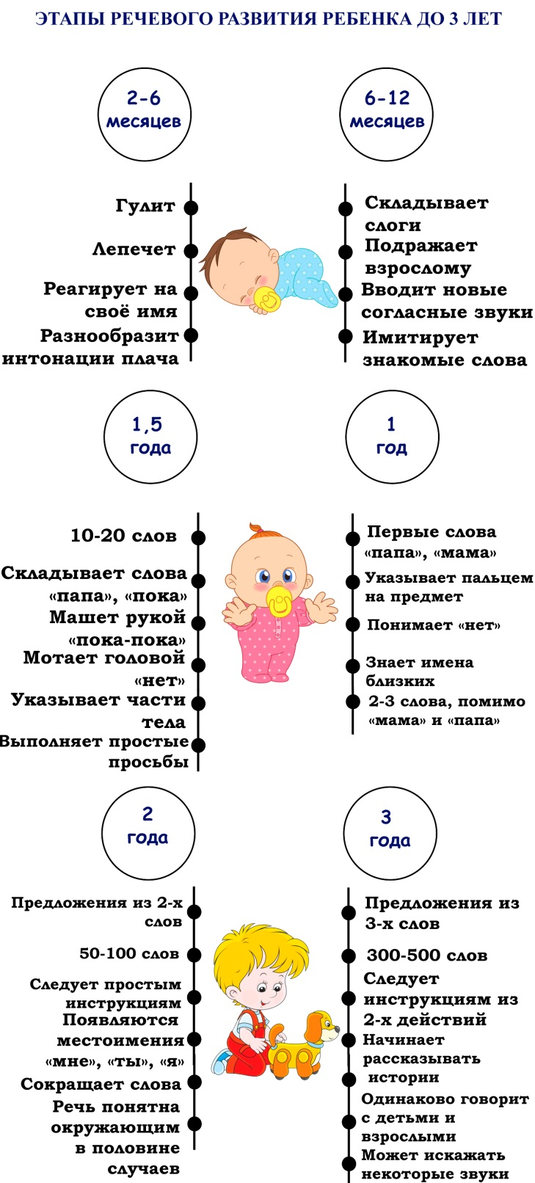

Логопед рекомендует…

Советы родителям:

- Развитию речи способствует ранний отказ от пустышки.

- Развитие речи ускорит переход к твердой пищи.

- Озвучивайте любую ситуацию.

- Уважайте попытки ребёнка говорить.

- Не говорите в пустоту, смотрите ребёнку в глаза.

- Говорите размеренно, чётко.

- Говорите эмоционально.

- Уделяйте внимание развитию общей и мелкой моторики.

- Рисование на вертикальной поверхности двумя руками одновременно.

- Будьте терпеливы, снисходительны…. и осторожны.

Составитель:учитель-логопед:
Коноплина Евгения Викторовна

При подготовке буклета использовались материалы из различных источников в сети Интернет

